# ВЕСТНИК

***Октябрьского МО***

**Официальный печатный орган Октябрьского**

**муниципального образования Дергачевского муниципального**

**района Саратовской области**

№ 11 от 1 октября 2024 года РАСПРОСТРАНЯЕТСЯ  **БЕСПЛАТНО**

**_____________________________________________________________________________________**

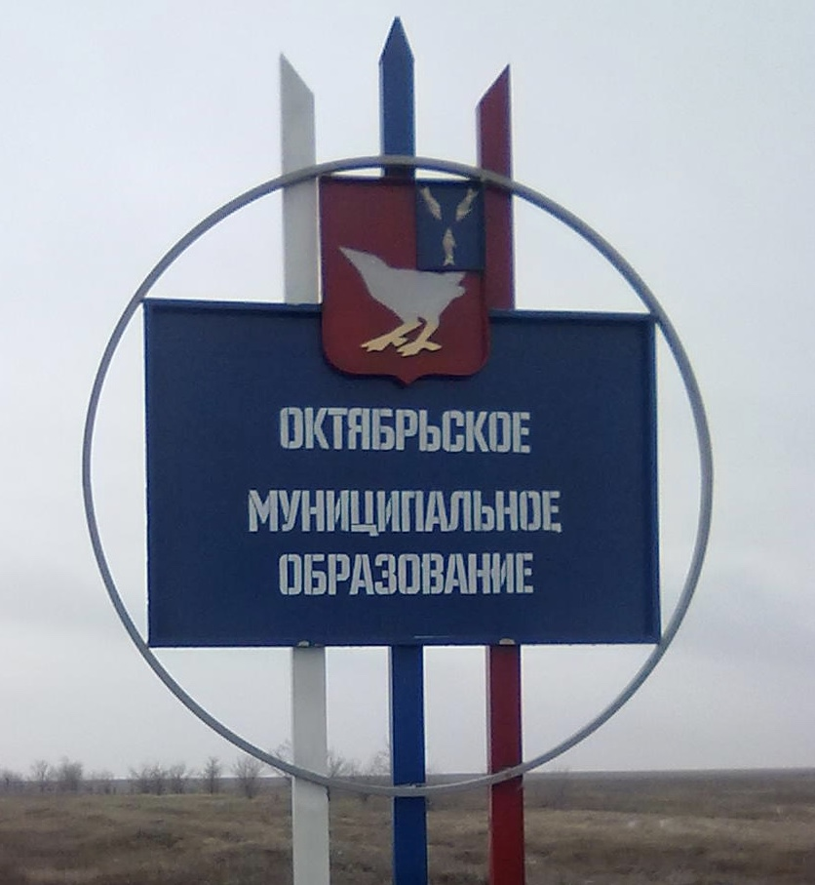

# ПРОЕКТ Дергачевский

**СОВЕТ**

**ОКТЯБРЬСКОГО МУНИЦИПАЛЬНОГО ОБРАЗОВАНИЯ**

**ДЕРГАЧЕВСКОГО МУНИЦИПАЛЬНОГО РАЙОНА**

**САРАТОВСКОЙ ОБЛАСТИ**

**РЕШЕНИЕ № 447-723**

**от 01 октября 2024 года**

**О принятии к рассмотрению проекта**

**«О внесении изменений и дополнений**

**в Устав Октябрьского муниципального**

**образования Дергачевского муниципального района**

**Саратовской области»**

Руководствуясь Уставом Октябрьского муниципального образования Дергачевского муниципального района Саратовской области, Федеральным законом от 6 октября 2003 года № 131-ФЗ «Об общих принципах организации местного самоуправления в Российской Федерации» в целях приведения Устава Октябрьского муниципального образования Дергачевского муниципального района Саратовской области в соответствие с действующим федеральным и областным законодательством

**СОВЕТ РЕШИЛ:**

1. Принять к рассмотрению проект по внесению изменений и дополнений в Устав Октябрьского муниципального образования Дергачевского муниципального района Саратовской области, принятый решением Совета Октябрьского муниципального образования от 25 ноября 2005г. года следующие изменения:

**1.1 Наименование изложить в следующей редакции:**

**«Устав Октябрьского сельского поселения Дергачевского муниципального района Саратовской области».**

**1.2. Пункт 3 статьи 1 " Правовой статус муниципального образования**" изложить в следующей редакции

«Официальное наименование муниципального образования – **Октябрьское сельское поселение** Дергачевского муниципального района Саратовской области (далее – сельское поселение). В официальных символах **муниципального образования**, наименованиях органов местного самоуправления, выборных и иных должностных лиц местного самоуправления, а также на печатях, штампах, вывесках, указателях и в иных случаях может использоваться сокращённое наименование **муниципального образования** – Октябрьское сельское поселение.

**1.3. Часть 1 статьи 3 «Вопросы местного значения муниципального образования » дополнить пунктом 1.24** следующего содержания:

«осуществление учета личных подсобных хозяйств, которые ведут граждане в соответствии с Федеральным [законом](https://login.consultant.ru/link/?req=doc&base=LAW&n=454116) от 7 июля 2003 года **№ 112-ФЗ «О личном подсобном хозяйстве», в похозяйственных книгах**"

**1.4. Часть 1 статьи 27" Досрочное прекращение полномочий депутатов Совета"** дополнить пунктом следующего содержания:

«приобретения им статуса иностранного агента;».

1.**5**. **Часть 1 статьи 31" Досрочное прекращение полномочий главы муниципального образования"** дополнить абзацем следующего содержания:

«приобретения главой **муниципального образования** статуса иностранного агента;».

2.Настоящее решение опубликовать( обнародовать) в "Вестнике Октябрьского муниципального образования" и разместить на официальном сайте администрации Дергачевского муниципального района.

Глава Октябрьского

муниципального образования Джакияева К.К.

**.**

***Главный редактор* Учредитель: Адрес редакции, издателя:**

***Джакияева К.К.* Совет Октябрьского** 413484 Саратовская область

**муниципального образования** Дергачевский район

**Тираж 10экз.Дергачевского муниципального  *п***.Красноозерный

**района Саратовской области** ул.Кировская,д.16

____________________________________________________________________________________________________